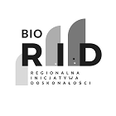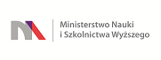
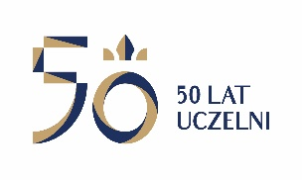
UNIWERSYTET KAZIMIERZA WIELKIEGO
W BYDGOSZCZY
ul. Chodkiewicza 30, 85 – 064 Bydgoszcz, tel. 052 341 91 00 fax. 052 360 82 06
NIP 5542647568 REGON 340057695
www.ukw.edu.pl

UKW/DZP-281-D-72/2020 Bydgoszcz, 28.08.2020r.

Do wszystkich Wykonawców

Dotyczy: postępowania o udzielenie zamówienia publicznego prowadzonego w trybie przetargu nieograniczonego na Dostawę fabrycznie nowej aparatury badawczej :zestaw do analizy fitoplanktonu .

ZAWIADOMIENIE O WYBORZE OFERTY NAJKORZYSTNIEJSZEJ
Zamawiający informuje, iż postępowanie zostało przeprowadzone z zastosowaniem procedury, o której mowa w art. 24aa ust. 1 ustawy Prawo zamówień publicznych.

- Zamawiający informuje, iż w postępowaniu o udzielenie zamówienia publicznego prowadzonym w trybie przetargu nieograniczonego, na podstawie art. 91 ust. 1 ustawy Prawo zamówień publicznych, dokonał wyboru najkorzystniejszej oferty, jaką jest:

oferta nr 1 OMC ENVAG SP. ZO.O. UL. IWONICKA 21,02-924 WARSZAWA
Uzasadnienie wyboru: Zamawiający wybrał ofertę najkorzystniejszą wg przyjętych kryteriów oceny ofert, określonych w Specyfikacji Istotnych Warunków Zamówienia. Oferta z ceną brutto: 254.988,84 PLN, z terminem dostawy: 56 dni kalendarzowych uzyskała ilość punktów, 100,00 (cena brutto – 60,00 pkt., termin dostawy – 40,00 pkt.).

- Zamawiający, zgodnie z zgodnie z art. 92 ust. 1 ustawy, informuje, iż w niniejszym postępowaniu o udzielenie zamówienia publicznego prowadzonym w trybie przetargu nieograniczonego, uczestniczyli poniżej wymienieni Wykonawcy:

Numer oferty | Firma (nazwa) lub nazwisko oraz adres Wykonawcy
1 | OMC ENVAG SP. ZO.O. UL. IWONICKA 21,02-924 WARSZAWA

- Informacja o terminie, po upływie którego umowa może zostać zawarta
Zamawiający informuje, iż zamierza zawrzeć umowę z Wykonawcą, którego oferta jest najkorzystniejsza zgodnie z art. 94 ustawy Prawo zamówień publicznych.

Z-ca Kanclerza UKW

mgr Mariola Majorkowska

